Anonimizarea
Laboratorul Nr.11

Laborator: Anonimizarea

Obiective:
- Introducere
- Iluzia anonimatului
- Instalarea și configurarea aplicației TOR
- Crearea unui nou circuit în TOR
- Instalarea, configurarea și utilizarea aplicației ProxyChains

Introducere
Internet-ul este o invenție extraordinară, care ne-a permis să accesăm aproape orice informație de pe planetă, dar în același timp a "dăruit" tutoror accesul la datele noastre private. Aproape pe orice site am merge suntem urmăriți și profilați, totate interesele, toate hobby-urile, toate datele personale: numele, numărul de telefon, adresa de email, adresa fizică, țara în care ne aflăm, totul este colectat (adesea fără permisiunea noastră) și scos la licitație!
Din acest motiv trebuie să ne putem anonimiza conexiunea.

Iluzia anonimatului
Următoarele metode NU anonimizează conexiunea:
VPN (Virtual Private Network)
VPN-ul NU reprezintă o metodă de anonimizare.
În schimb VPN-ul previne interceptarea traficului de către o persoană neautorizată
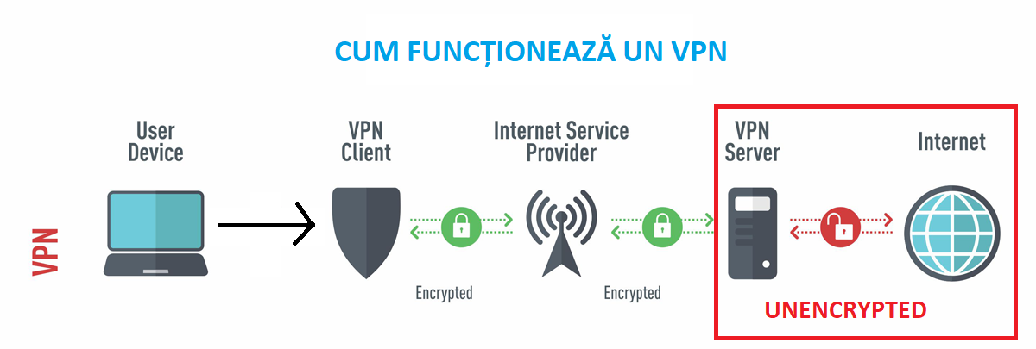
Server-ul de VPN poate intercepta traficul către site-uri care nu folosesc HTTPS. Din acest motiv este foarte important ca serverul de VPN să fie unul de încredere! (NU VPN gratis)
De asemenea, server-ul VPN cunoaște IP-ul public al clientului și îl poate trece în log-uri!

Tipuri de VPN:
- PPTP (DEPRECIAT, NESIGUR, NU UTILIZAȚI!)
- L2TP, IKEv2 - VPN pe bază de IPSec (A se utiliza cu criptare AES-256, NU 3DES)
- OpenVPN (A se utiliza cu criptare AES-256-GCM)
Proxy (HTTP, HTTPS, SOCKS)
Proxy-urile HTTP și SOCKS NU dispun de criptare! Doar cele HTTPS dispun de criptare.
Proxy-urile sunt destul de inacdevacte pentru anonimizare.
Se pot utiliza mai multe proxy-uri deodată, cu ajutorul applicației ProxyChains

TOR (The Onion Router)
TOR este o rețea decentralizată.
Programul pentru a accesa TOR construiește un circuit prin 3 noduri, ca în figura de mai jos:
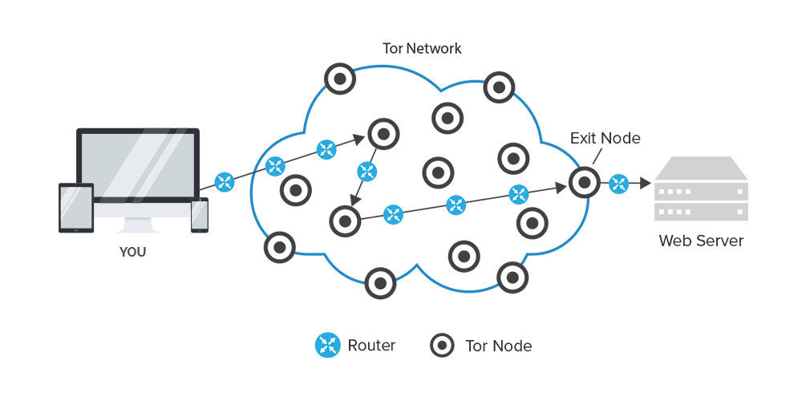

Request-ul web este criptat inițial cu cheia publică a fiecărui nod! (se formează 3 straturi de criptare)
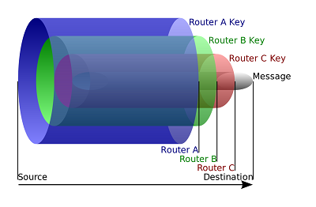
Când mesajul criptat trece prin primul nod, se înlatura stratul A de criptare, în al doilea nod se înlătură stratul B, iar în exit node se înlătură ultimul strat C și requestul (decriptat) este redirecționat către destinație
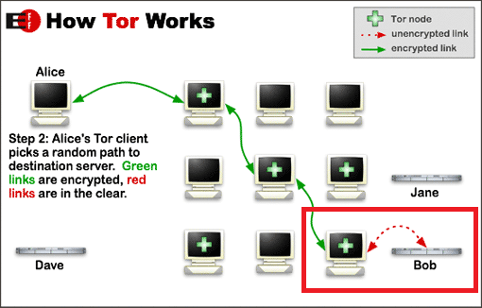
Nodurile 1 și 2 NU au acces la mesaj, dar ultimul nod poate intercepta mesajul dacă acesta nu este criptat TLS (adică HTTPS), exact ca la VPN!
Deci nici TOR NU anonimizează conexiunea.
În concluzie: NU EXISTĂ ANONIMIZARE COMPLETĂ.

Instalarea și configurarea aplicației TOR
TOR se poate instala pe orice distributie de Linux bazată pe Debian sau Ubuntu prin următoarea comandă:
sudo apt-get install tor
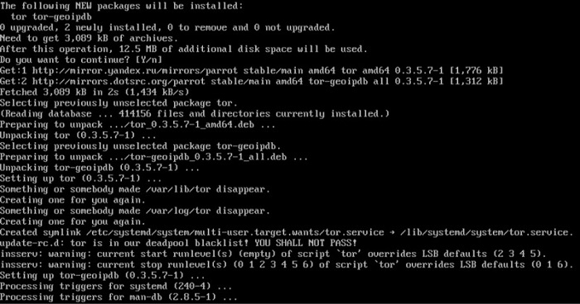
Pentru a porni TOR se execută următoarea comandă:
sudo systemctl start tor
Pentru a verifica dacă TOR rulează:
sudo systemctl status tor
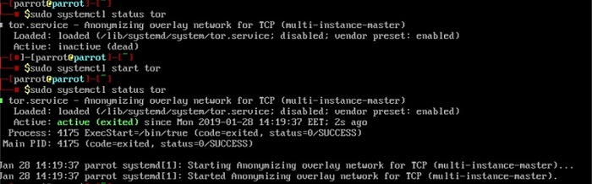

Următorul pas este configurarea browserului să utilizeze TOR
TOR emulează un SOCKS5 Proxy pe portul 9050, LOCAL! dar transmite totul criptat în exterior.
Deci, se setează browser-ul să utilizeze proxy-ul 127.0.0.1:9050
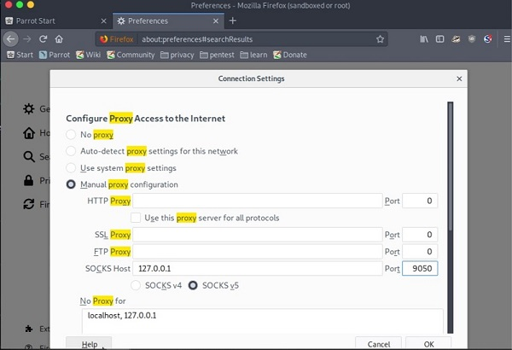
Se verifică dacă conexiunea a fost realizată intrând pe site-ul www.iplocation.net

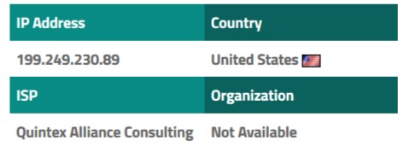

Crearea unui nou circuit
Pentru a genera un nou circuit se utilizează comanda:
sudo systemctl reload tor
Și apoi verificând se vede un nou IP!

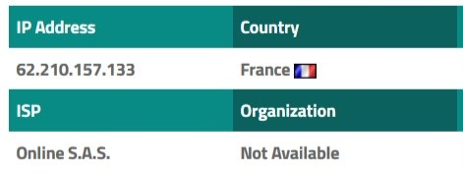

Instalarea, configurarea și utilizarea aplicației ProxyChains
ProxyChains se poate instala pe orice distributie de Linux bazată pe Debian sau Ubuntu prin următoarea comandă:
sudo apt-get install proxychains
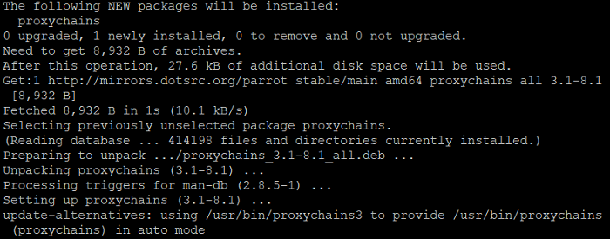
În configurația implicită, ProxyChains nu utilizează decât proxy-ul TOR. Dar se pot adăuga și alte proxy-uri.
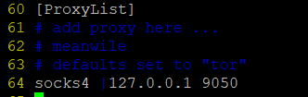

ProxyChains poate fi utilizat pentru a forța aplicații care nu suportă proxy să comunice prin TOR.
De exemplu, pentru utilitarul curl și icanhazip.com (site de tip what's my ip compatibil curl)
